SECTOR FINANCIERO

EVOLUCION DE LOS ACTIVOS EN LA SEMANA

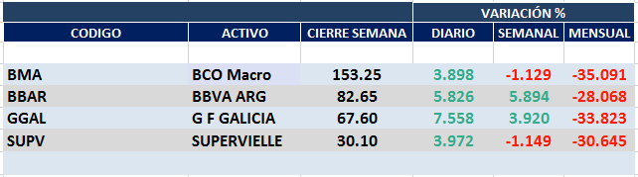

Dispar desempeño en la semana pero con fuerte suba en el cierre del viernes.

Por cuestiones locales, a las que se agregaron las globales, teníamos a estos activos en condición de “vendidos” desde comienzos de febrero.

Mantenemos esta recomendación hasta tanto no se disperse la incertidumbre local y global.

Macro cierra en $ 153,25 negativa el -1.13% respecto del cierre anterior y en N.Y. queda en us$ 16.57 bajando el -1.02% en la semana.

GGAL cierra en $ 67,50 positiva el 3.92% respecto del cierre semanal anterior, en N.Y. quedó en us$ 7.09 subiendo el 1.14%.

BBAR cierra en $ 82,65 arriba el 5.89%, su adr queda en us$ 2.58 positivo el

0.78%.

SUPV queda en $ 30,410 bajando el -1.15% y en N.Y. us$ 1.62 abajo el -1.23%.

GF GALICIA (Cierre al 08/04/2020 $ 67,60)
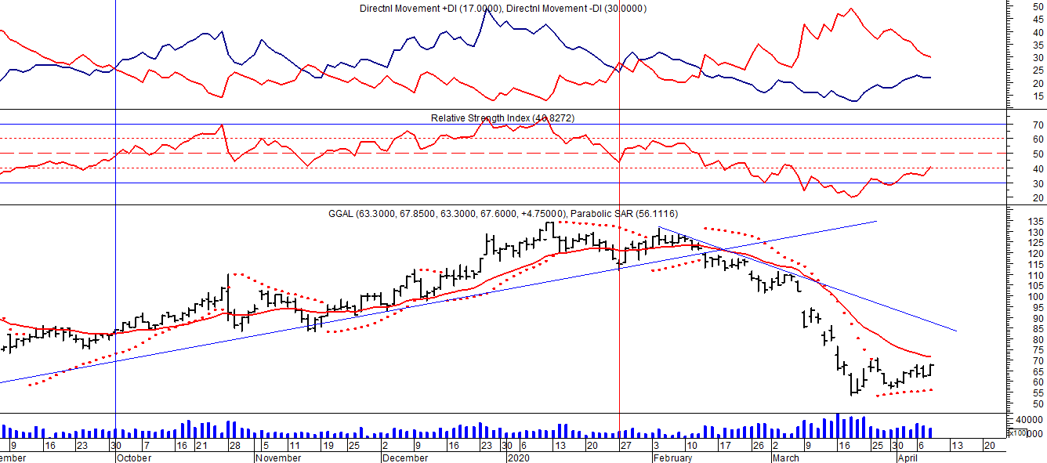
Señal de compra el 08/05 en $ 110,00.
Señal de venta el 12/08 en $ 92,00.
Señal de compra el 09/10 en $ 85,00.
Señal de venta el 13/11 en $ 94,00.
Señal de compra el 21/11 en $ 94,00.
Señal de venta el 12/02 en $ 123,00.

BMA (Cierre al 08/04/2020 $153,25)
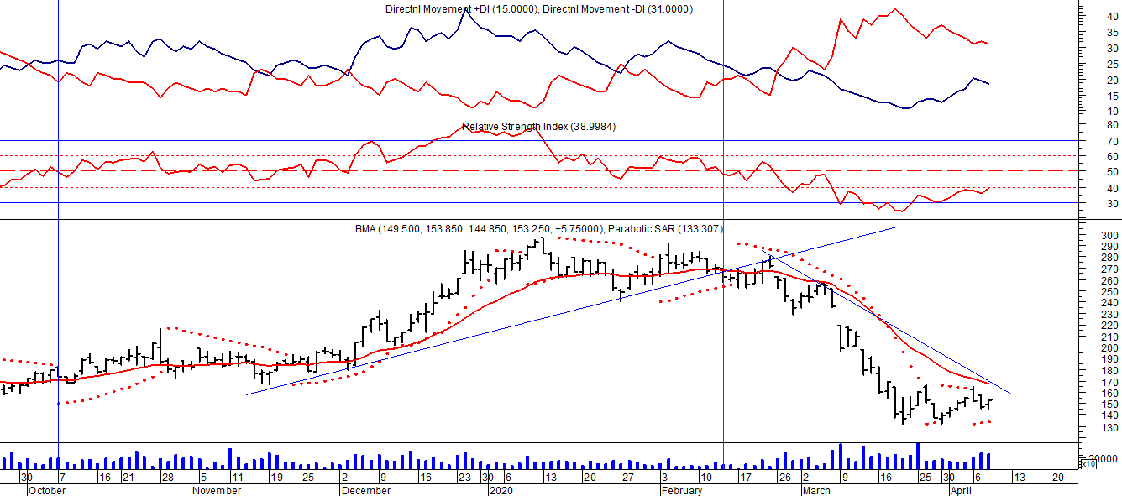
Señal de compra el 08/05 en $ 200,00.
Señal de venta el 12/08 en $ 188,00.
Señal de compra el 09/10 en $ 180,00.
Señal de venta el 13/11 en $ 190,00.
Señal de compra el 27/11 en $ 190,00.
Señal de venta el 26/02 en $ 260,00.
FRANCES - BBAR (Cierre al 08/04/2020 $ 82,65)

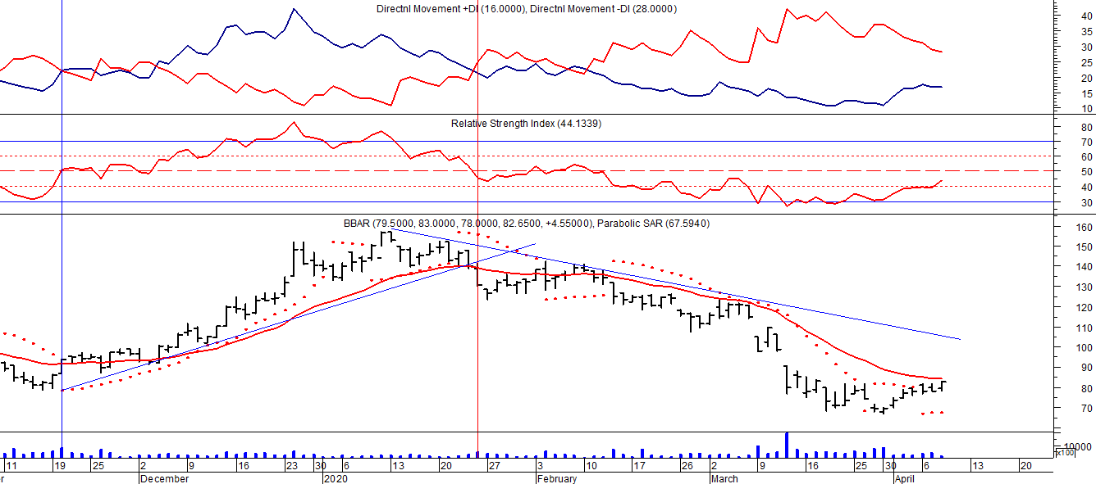

Señal de compra el 23/08 en $ 101.50.
Señal de venta el 08/09 en $ 102.
Señal de compra el 27/11 en $ 95.
Señal de venta el 12/02/2020 en $ 135.

SUPERVIELLE (Cierre al 08/04/2020 $ 30,10)
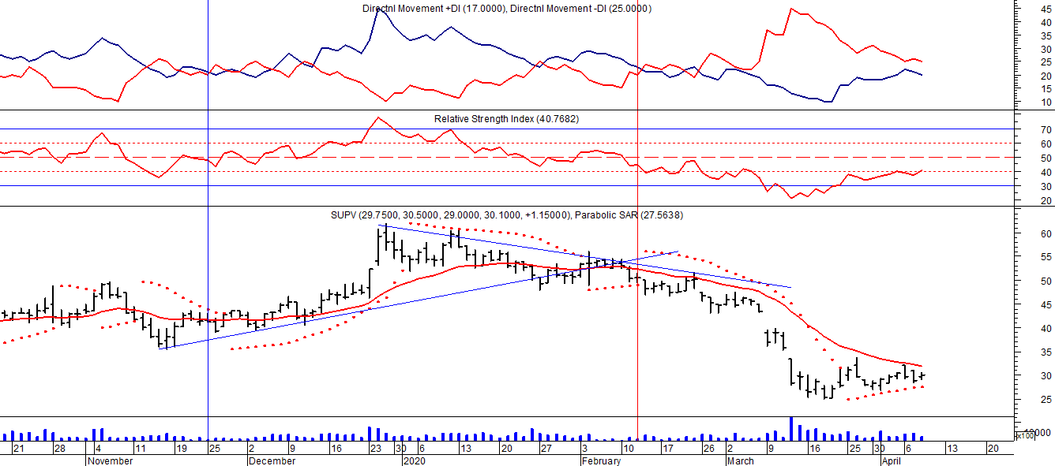
Señal de compra el 23/05 en $ 48,00.
Potencial señal de venta el 08/09 en $ 37,00.
Señal de compra el 01/10 en $ 41,00.
Señal de venta el 12/11 en $ 42,00.
Señal de compra el 4/12 en $ 41,00.
Señal de venta el 11/02/2020 en $ 51,00.

